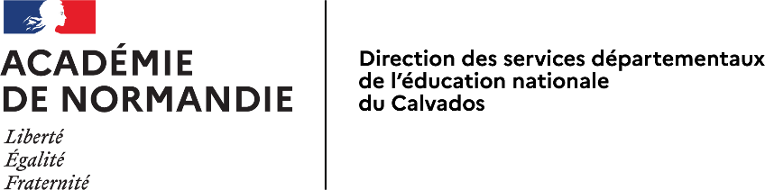 | Service départemental jeunesse engagement et sports
Formulaire de demande de dérogation pour la
Direction d’un accueil collectif de mineur

Pour (cocher la case correspondante) :

Au titre du BAFA
(Arrêté du 13/02/2007)
la direction d’un séjour de vacances de moins de 21 jours, accueillant maximum 50 mineurs âgés de 6 ans et plus, par un diplôme BAFA (ou diplôme équivalent) âgé de plus de 21 ans et justifiant d’expériences significatives d’animation en ACM (dérogation 1 an maximum)

la direction d’un accueil de loisirs ou d’un accueil périscolaire fonctionnant au plus 80 jours dans l’année, accueillant maximum 50 mineurs, par un diplôme BAFA (ou diplôme équivalent) âgé de plus de 21 ans et justifiant d’expériences significatives d’animation en ACM (dérogation 1 an maximum)

Au titre du BAFD
(Arrêté du 28/02/2017)
Par dérogation à l'article 1 c de l'arrêté du 13 février 2007, le préfet peut permettre aux personnes titulaires du brevet d'aptitude aux fonctions de directeur en accueils collectifs de mineurs (BAFD), pour une durée de trois ans, d'exercer des fonctions de direction des accueils de loisirs organisés, pour l'encadrement des enfants scolarisés pendant les heures qui précèdent et suivent la classe, pour une durée de plus de quatre-vingts jours et pour un effectif supérieur à quatre-vingts mineurs. A l’issue de cette période de trois ans, la dérogation peut être prorogée pendant deux ans (art. 2 de l’arrêté du 28/02/2017) si la personne prépare l’un des diplômes, titres ou certificats de qualification figurant à l’article 1er de l’arrêté du 09/02/2007.

la direction d’un accueil périscolaire (situé dans une commune signataire d’un PEDT) et fonctionnant plus de 80 jours dans l’année, accueillant plus de 80 mineurs, par un diplômé BAFD (Dérogation allouée pour 1 an dans la limite de 3 ans)

Prolongation à l’issue de 3 ans dérogatoires dans la mesure où la personne prépare l’un des diplômes, titres ou certificats de qualification figurant à l’article 1er de l’arrêté du 09/02/2007. (Dérogation prorogée et allouée pour 1 an dans la limite de deux ans - Arrêté du 28/02/2017)

Renseignement concernant la personne souhaitant exercer les fonctions de direction

Nom et Prénom :
Adresse :
Date de naissance : Cliquez ou appuyez ici pour entrer une date.
Téléphone :
E. Mail :

Qualification permettant l’octroi de la dérogation (renseigner les cases ci-dessous) :

BAFA obtenu le : Cliquez ou appuyez ici pour entrer une date.
BAFD obtenu le : Cliquez ou appuyez ici pour entrer une date.

Autres qualifications ou diplômes :

Renseignement concernant l’organisateur du séjour ou de l’accueil de loisirs:

N° d’organisateur : 014ORG Téléphone :

Adresse :

E. Mail :

Séjour ou accueil de loisirs pour lequel la dérogation est demandée :

Existe-t-il un PEDT sur le territoire communal ? signé en cours d’élaboration

Lieu d’implantation :

Multi-sites : oui non
.
Période de l’accueil : du Cliquez ou appuyez ici pour entrer une date. au Cliquez ou appuyez ici pour entrer une date.

Nombre d’enfants accueillis : Tranche d’âge :

Numéro de déclaration sur TAM :

Instruction de la demande

1- Pièces à joindre obligatoirement :
Au titre du BAFA
Curriculum vitae
Copie d’une pièce d’identité
Copie du BAFA ou du diplôme admis en équivalence (cf. arrêté du 9 février 2007)
Courrier de l’organisateur justifiant la demande

Au titre du BAFD
Curriculum vitae
Copie d’une pièce d’identité
Copie du BAFD avec son renouvellement
Courrier de l’organisateur justifiant la demande et précisant un engagement de l’employeur visant à la préparation d’un diplôme professionnel de l’animation
En cas de prolongation au-delà des 3 ans, un courrier de l’organisateur justifiant la demande et un justificatif d’un organisme de formation précisant que la personne prépare un diplôme professionnel, titre ou certificat de qualification figurant à l’article 1 de l’arrêté du 09/02/2007.

2- Imprimé à retourner à :

DSDEN du Calvados
Service Départemental Jeunesse Engagement et Sports
Gestion Accueil collectif des Mineurs
2 Place de l’Europe
14200 HEROUVILLE SAINT CLAIR
Ou par courriel : sdjes14-acm-bafa@ac-normandie.fr

3- Après étude de la demande, un courrier de réponse vous sera adressé. En cas de réponse favorable, il est rappelé que la dérogation est accordée pour une durée qui ne peut excéder 12 mois.
Sauf raison dûment justifiée, les dérogations au titre du BAFA ne sont pas renouvelées. Aussi est il demandé à l’organisateur d’anticiper la fin de période dérogatoire : entrée en formation, recrutement…
2 Place de l’Europe 14200 HEROUVILLE SAINT CLAIR Tél : 02 31 45 95 62 Mail : sdjes14-acm-bafa@ac-normandie.fr

